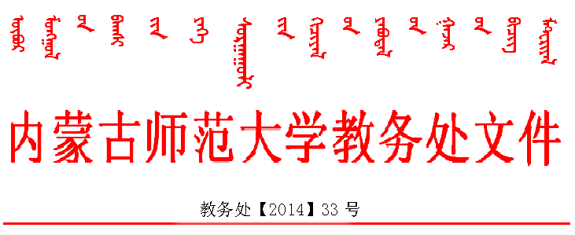
关于举办我校第二届师范生微课教学设计、模拟教学及板书大赛的通知

各学院：
为提高我校师范生的教学基本技能，根据本学期教学工作计划，以及我校主持的国家级项目：《民族地区中学教师培养模式研究与实践》课题安排，同时为第二届全国师范院校师范生教学技能竞赛和第六届东芝杯中国师范大学理科师范生教学技能创新大赛选拔参赛选手，学校研究决定举办第二届师范生微课教学设计、模拟教学及板书大赛。为做好本次大赛的各项工作，现将有关事项通知如下：
一、参赛对象
我校2012级全体师范类本科生。
二、比赛内容
针对中学课程开展微课教学设计和实施，目的是训练和评价师范生的教师基本素养、职业发展潜质和教育教学实践能力。有关要求如下：
1.有良好的职业道德、心理素质和思维品质。
2.仪表仪态得体，有一定的表达、交流、沟通能力。
3.能够恰当地运用教学方法、手段，教学环节规范，较好地达成教学目标。
4.教学设计（教案）要求包括：主题、教学内容分析、学习者分析、教学目标、教学策略、教学过程设计（须有提问环节）和教学评价等。
5.模拟教学和板书：教学过程须有提问环节，合理利用教学媒体；结合教学内容板书。
三、比赛形式与时间
本次大赛分为三个级别：班级赛、学院赛和学校赛。
1.班级赛、学院赛定于10月13日—11月5日举行，比赛工作由各学院负责。各学院根据比赛项目组织学生进行赛事，要求2012级师范生全部参加。
（1）2012级各师范专业进行班级比赛，选拔优秀选手参加学院比赛。
（2）由学院组织院系比赛，选出相应数量选手（具体分配名额见附件）代表学院参加由学校统一组织的学校赛。
2.学校赛定于11月9日举行，具体工作由我校教师教育研究中心组织安排。
四、比赛环节和程序
比赛分为抽题、备课、试讲、答辩、评委打分五个环节。
1.抽题：参赛选手在比赛现场从题库中抽取参赛题目。（样例见附件）
2.备课：参赛选手到指定地点（提供计算机和office系列软件）进行教学设计、备课、制作教学课件（也可不制作），备课完成后现场打印教学设计（五份），时间为1小时。
3.试讲：参赛选手到指定赛场依据抽取的参赛题目及教学设计进行模拟教学，时间为10分钟。
4.答辩：参赛选手回答评委提出的问题，时间为3分钟。
5.评委打分：评委根据参赛选手的表现和评分标准（见附件）进行综合性评分，时间为2分钟。
五、决赛地点
教师教育研究中心，具体地点届时通知。
六、奖励办法
本次比赛设参赛选手奖、指导教师奖和学院奖三种奖项：
1.参赛选手奖：该奖项表彰参赛中表现优秀的选手，按各组评委给选手打分的总分排序确定该奖项。其中，每组设一等奖2名、二等奖为小组人数的20%、三等奖为小组人数的30%，其他选手颁发优胜奖，同时颁发获奖证书和奖金。
2. 优秀指导教师奖：优秀指导教师奖18个，颁发证书。表彰在整个比赛过程中对参赛选手进行辅导的指导教师。
3. 优秀组织奖：按参赛学院设优秀组织奖6个，颁发证书。表彰比赛过程中与赛事组委会积极沟通、按规定组织班级赛和学院赛、按时上报各项材料以及为比赛做出贡献的学院。
七、其他事项
1.第二届全国师范院校师范生教学技能竞赛和第六届东芝杯中国师范大学理科师范生教学技能创新大赛参赛选手将从本次比赛中选拔，不再单独组织选拔。
2．参加决赛选手必须是经过班级比赛和学院比赛两次比赛后选拔出的优秀选手，否则不能参加学校赛。
3.各学院教学院长要直接负责本次赛事的班级赛和学院赛，指派专人具体负责赛事的各项事务，编制班级赛和学院赛赛事题库，选派指导教师对参赛选手进行指导。
4.各学院于10月17日前将班级赛、学院赛信息表（见附件）电子稿发生至电子邮箱；11月5日前把参加学校赛学生名单（见附件）发送至电子邮箱。赛事组委会将安排专人按照班级赛、学院赛信息表上报的信息到场查看各学院组织开展班级赛和学院赛情况。
5.各相关学院选派10名学生（蒙语授课和汉语授课各5名）在学校赛现场听课，以便和参赛选手进行教学互动。
6.联系人：张老师（13644880073），邮箱：jsjyyjzx@imnu.edu.cn 。
各学院按照本通知要求，落实专人负责此项工作，组织本学院2012级全体师范生参赛，并认真做好赛事的各项工作。

附件1：各学院选拔推荐参加决赛选手名额分配表及决赛分组表
附件2：大赛评分标准
附件3：比赛内容样例
附件4：学院班级赛、学院赛信息表
附件5：参加学校赛学生名单

二〇一四年十月九日

附件一
各学院选拔推荐参加决赛选手名额分配表
序号 | 学院 | 推荐人数
序号 | 学院 | 汉语授课 | 蒙语授课
1 | 教育科学学院 | 3 | 2
2 | 蒙古学学院 |  | 4
3 | 文学院 | 4
4 | 外国语学院 | 3 | 2
5 | 历史文化学院 | 2 | 2
6 | 法政学院 | 2 | 2
7 | 音乐学院 | 2 | 2
8 | 美术学院 | 2 | 2
9 | 数学科学学院 | 2 | 2
10 | 物理与电子信息学院 | 2 | 2
11 | 化学与环境科学学院 | 2 | 2
12 | 生命科学与技术学院 | 2 | 2
13 | 地理科学学院 | 2 | 2
14 | 传媒学院 | 2
15 | 体育学院 | 2 | 2
16 | 计算机与信息工程学院 | 2 | 2
17 | 基础教育学院 | 3
18 | 民族艺术学院 | 2
总计 |  | 39 | 30

学校赛分组明细表
序号 | 组别 | 学院
1 | 文科（汉授）组 | 教育科学学院、文学院、外国语学院、历史学院、法政学院、基础教育学院
2 | 理科（汉授）组 | 数学科学学院、物理与电子信息学院、生命科学与技术学院、化学与环境科学学院、地理科学学院
3 | 艺体信息技术（汉授）组 | 音乐学院、美术学院、民族艺术学院、体育学院、基础教育学院、传媒学院、计算机与信息工程学院
4 | 文科（蒙授）组 | 教育科学学院、蒙古学院、文学院、外国语学院、历史学院、法政学院
5 | 理科（蒙授）组 | 数学科学学院、物理与电子信息学院、生命科学与技术学院、化学与环境科学学院、地理科学学院
6 | 艺体信息技术（蒙授）组 | 音乐学院、美术学院、体育学院、计算机与信息工程学院
附件二
大赛评分标准
序号 | 测试项目 | 权重 | 分值 | 评分标准 | 打分
一 | 职业认知 | 5 | 2 | 较强的从教愿望，对教师职业有高度的认同，对教师工作的基本内容和职责有清楚了解
一 | 职业认知 | 5 | 3 | 关爱学生，尊重学生、平等对待学生，关注每个学生的成长
二 | 心理素质 | 5 | 3 | 活泼、开朗，有自信心
二 | 心理素质 | 5 | 2 | 有较强的情绪调节能力
三 | 仪表仪态 | 5 | 2 | 衣着整洁，仪表得体，符合教师职业特点
三 | 仪表仪态 | 5 | 3 | 行为举止稳重端庄大方，教态自然，肢体表达得当
四 | 言语表达 | 15 | 8 | 语言清晰，表达准确，语速适宜
四 | 言语表达 | 15 | 7 | 善于倾听、交流，有亲和力
五 | 思维品质 | 15 | 3 | 思维缜密，富有条例
五 | 思维品质 | 15 | 4 | 迅速地抓住核心要素，准确地理解和分析问题
五 | 思维品质 | 15 | 4 | 看待问题全面，思维灵活
五 | 思维品质 | 15 | 4 | 具有创新性的解决问题的思路和方法
六 | 教学设计 | 10 | 4 | 了解课程的目标与要求、准确把握教学内容
六 | 教学设计 | 10 | 3 | 能根据学科的特点，确定具体的教学目标、教学重点和难点
六 | 教学设计 | 10 | 3 | 教学设计体现学生的主体性
七 | 教学实施 | 35 | 6 | 情境创设合理，关注学习动机的激发
七 | 教学实施 | 35 | 10 | 教学内容表述和呈现清楚、准确，合理使用媒体
七 | 教学实施 | 35 | 4 | 有与学生交流的意识，提出的问题富有启发性
七 | 教学实施 | 35 | 8 | 板书设计突出主题，层次分明；板书工整、美观、适量
七 | 教学实施 | 35 | 7 | 教学环节安排合理；时间节奏控制恰当；教学方法和手段运用有效
八 | 教学评价 | 10 | 5 | 能对学生进行过程性评价
八 | 教学评价 | 10 | 5 | 能客观地评价教学效果
合计

附件三
比赛内容样例
例一：
1．题目：速度（物理）
2．内容：
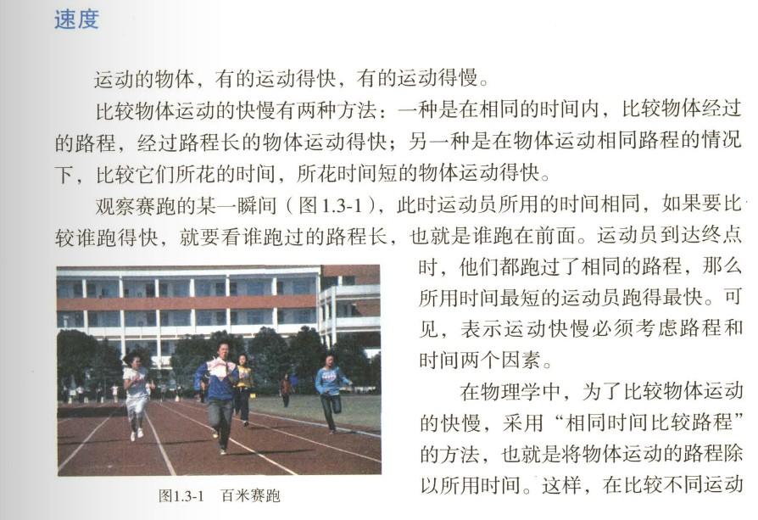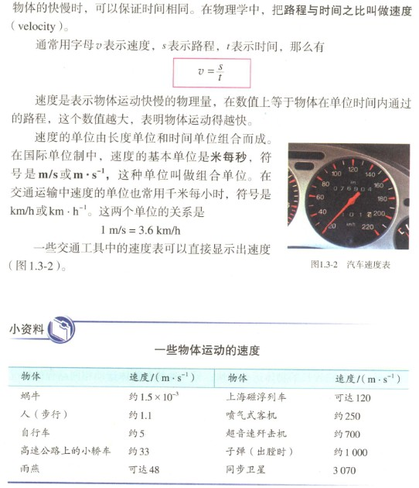
3.要求：
（1）配合教学内容适当板书。
（2）教学过程需有提问环节。
（3）教学中应有过程性评价。
（4）当提出一个问题，学生不会回答，或回答错误，你该怎么办？

例二：
1．题目：纬线和经线（地理）
2．内容：
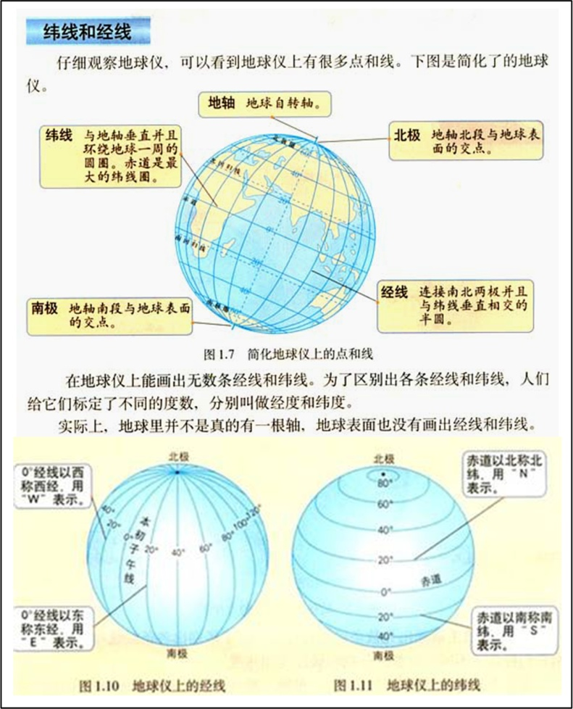
3.要求：
（1）配合教学内容适当板书。
（2）教学过程需有提问环节。
（3）教学中应有过程性评价。
（4）当提出一个问题，学生不会回答，或回答错误，你该怎么办？

附件四
班级赛、学院赛信息表
学院： 赛事联系人及手机号：
赛别 |  | 具体时间 | 比赛地点
班级比赛 | 班级1 | 某月某日几点至几点 | 哪个教学楼哪个教室
班级比赛 | 班级2
班级比赛 | ……
学院比赛
附件五
参加学校赛学生名单
学院（盖章）： 学院赛事联系人及电话：
序号 | 姓名 | 学号 | 授课  语种 | 专业 | 指导教师

